附件2

市级继教项目系统管理流程

一、系统登录
首先打开浏览器，在浏览器地址栏中输入福建省继教管理平台网址：http://220.160.53.27:18021//login.html。
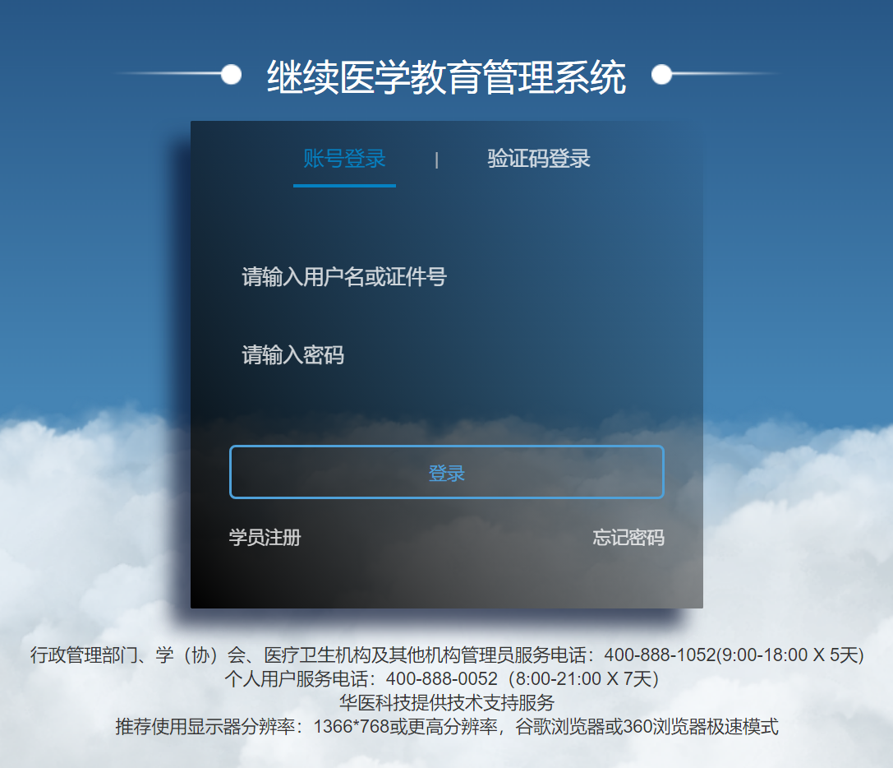
输入您的用户名及密码，即可登录成功。
二、项目管理
- 举办前登记
举办前登记模块是指已经经过审批公布的项目，举办单位在项目举办前需填写项目举办前登记，填写实际举办地点、实际举办周期并上传日（课）程安排表，上报审核通过后，方可举办项目。
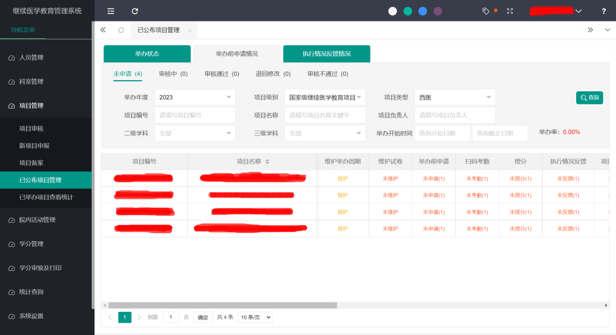
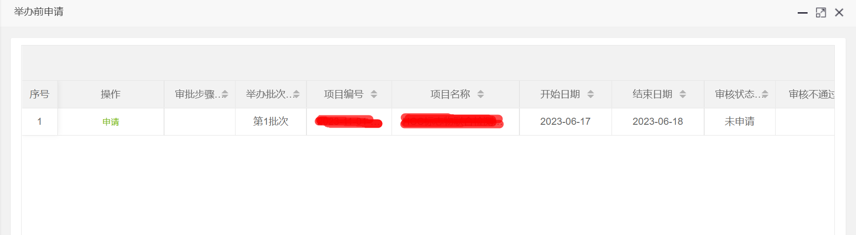
在添加课程信息时，添加一个课件名称即可。
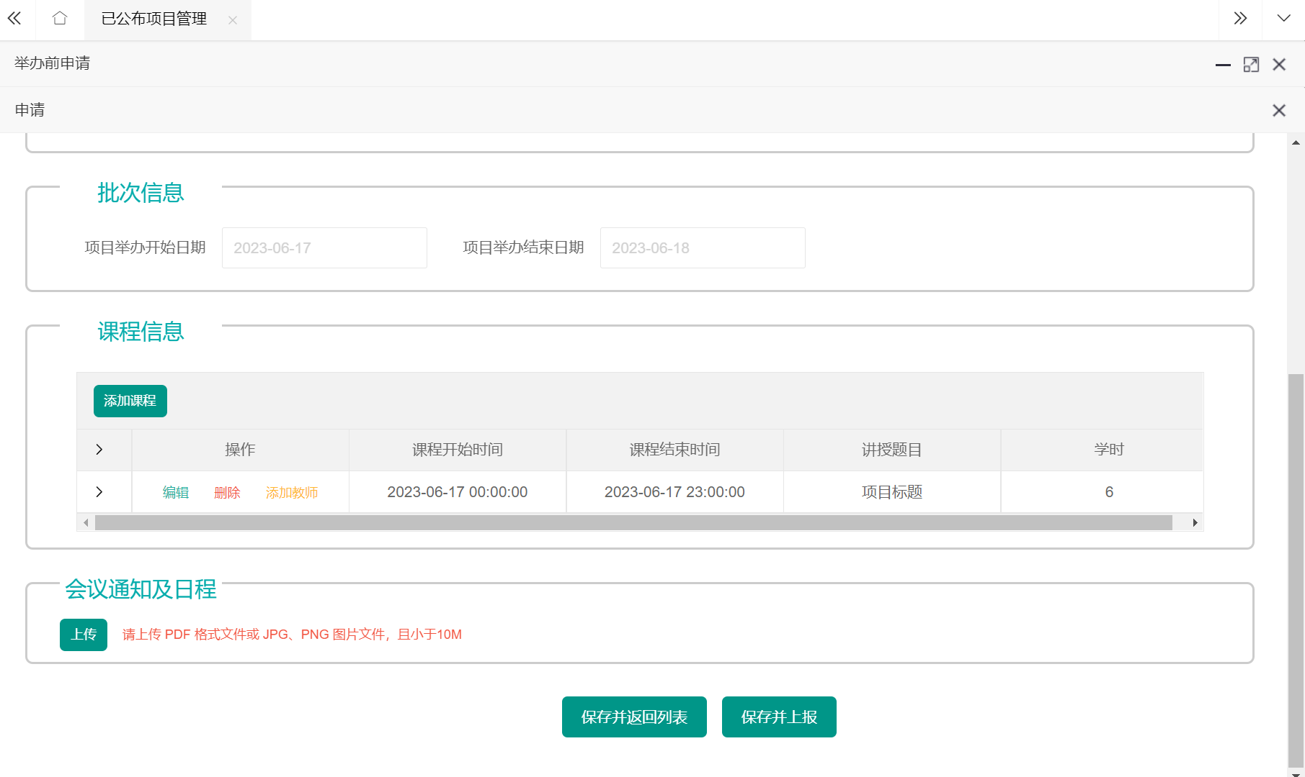

（二）项目管理
项目举办前登记审核通过后，进行维护课件，点开维护举办周期维护里面的课程，添加一个课件，课件名称填写这个项目标题。如果是半天或者一天的课件，开始时间可以设置在当天的00点，结束时间设置在结束日的23点，把所有讲者全部添加在这个课件下面，这样只生成一个二维码供学员扫码签到签退。（注：1.讲者及课程表已经在会议通知及日程中就不用全部罗列出来。2.讲者证件号码必须填写讲者的身份证号码。3.多天的项目也是建立一个项目名称来扫码签到签退。)

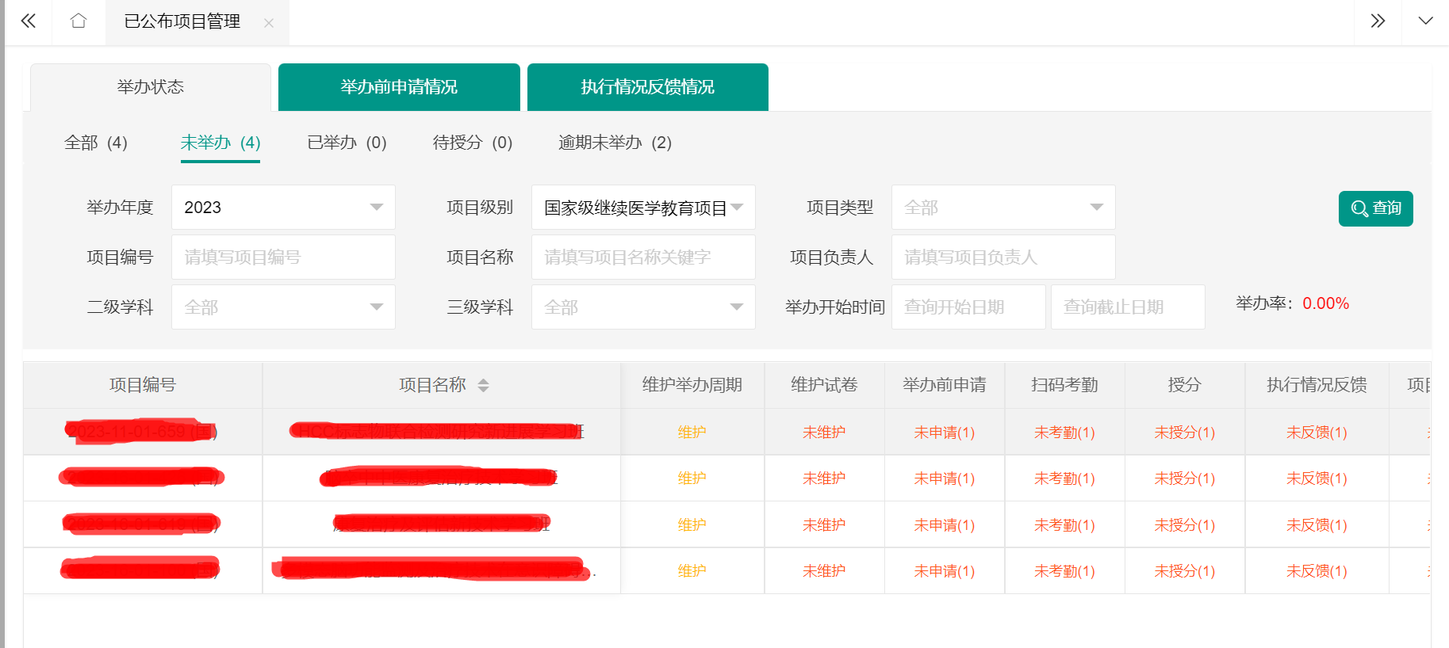

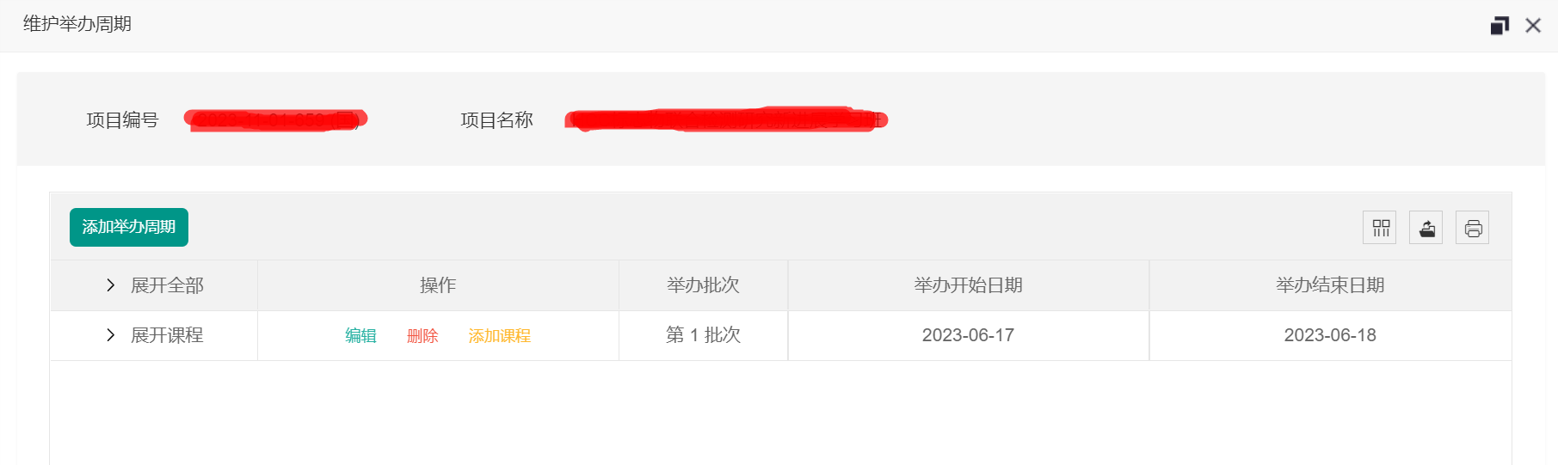

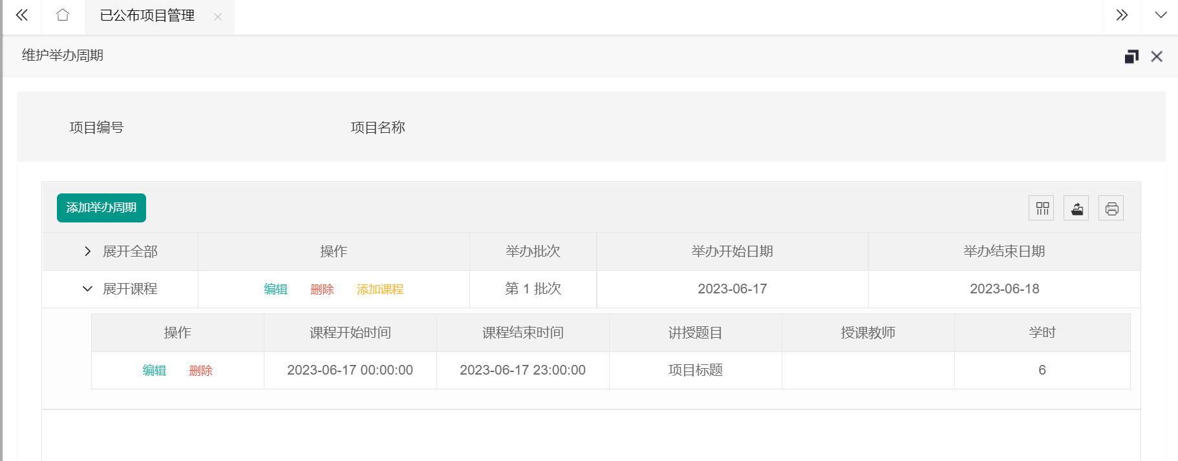

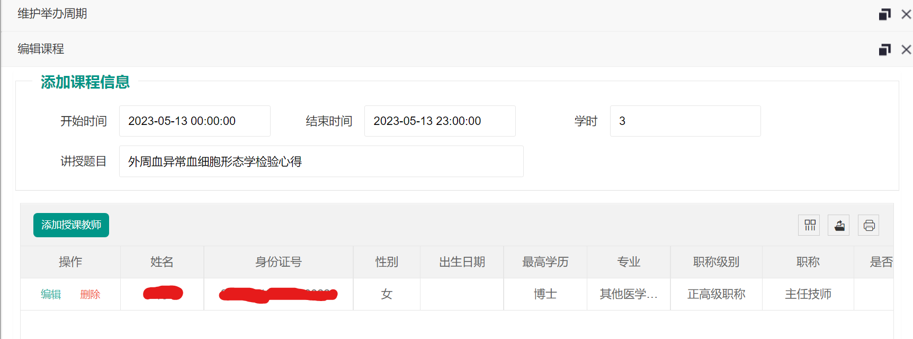
点击开始考勤，此时可选择是否应用人脸识别功能，若勾选人脸识别功能，则在考勤时，需识别参会人员人脸才可考勤成功，若未勾选人脸识别功能，则在考勤时，只使用动态二维码进行考勤。

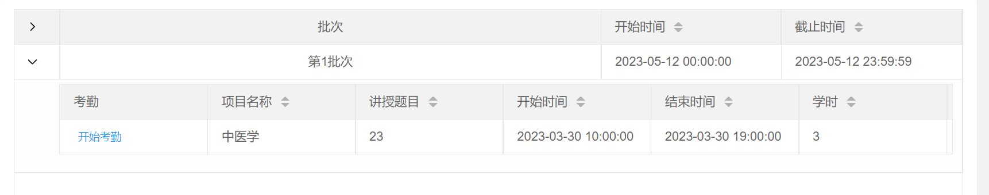

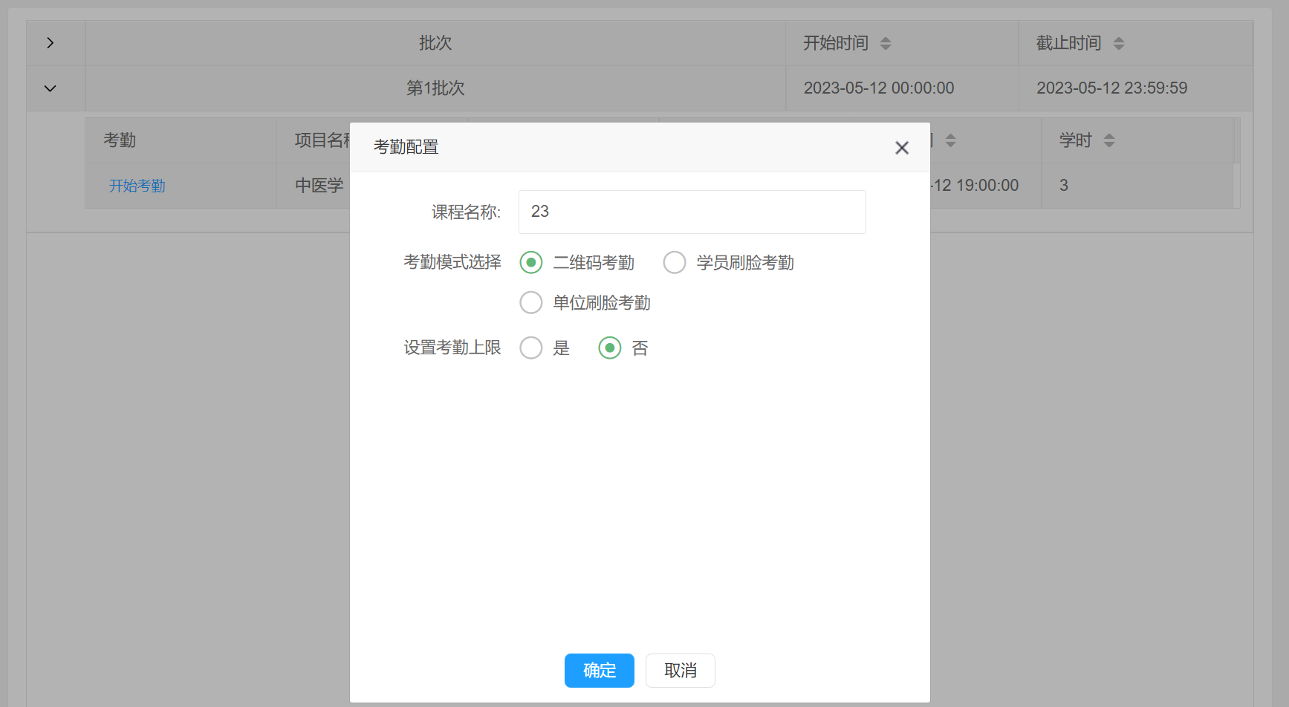
授分依据考勤记录授分，讲师在主讲人待授分里授分，学员先在考勤分析里先分析，后在授分策略中选任意课程考勤有效就授予学分进行授分。项目举办完成必须在15天之内完成授分，逾期将无法授分。

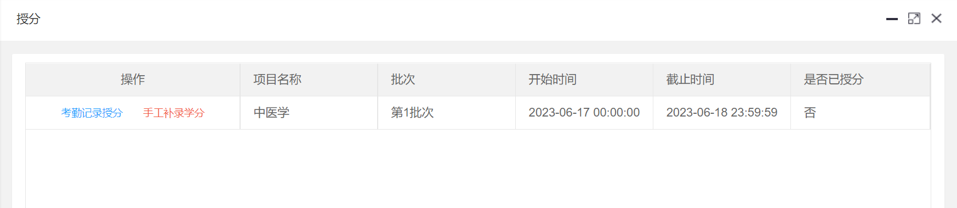

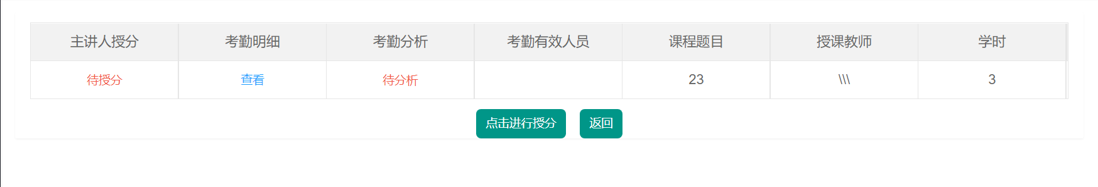

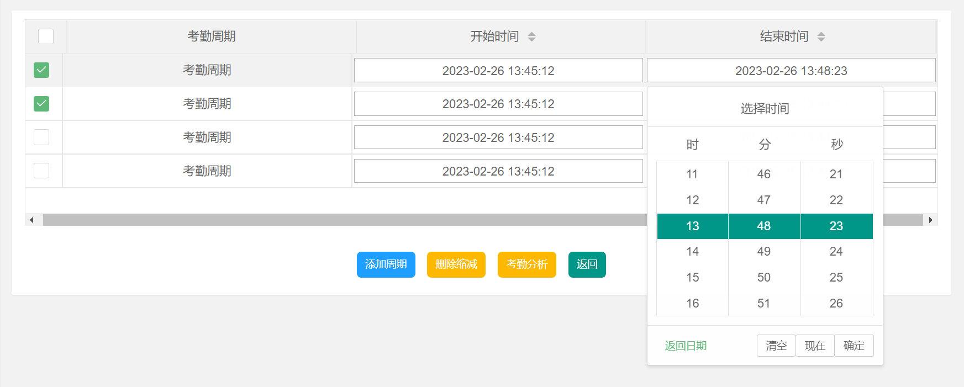

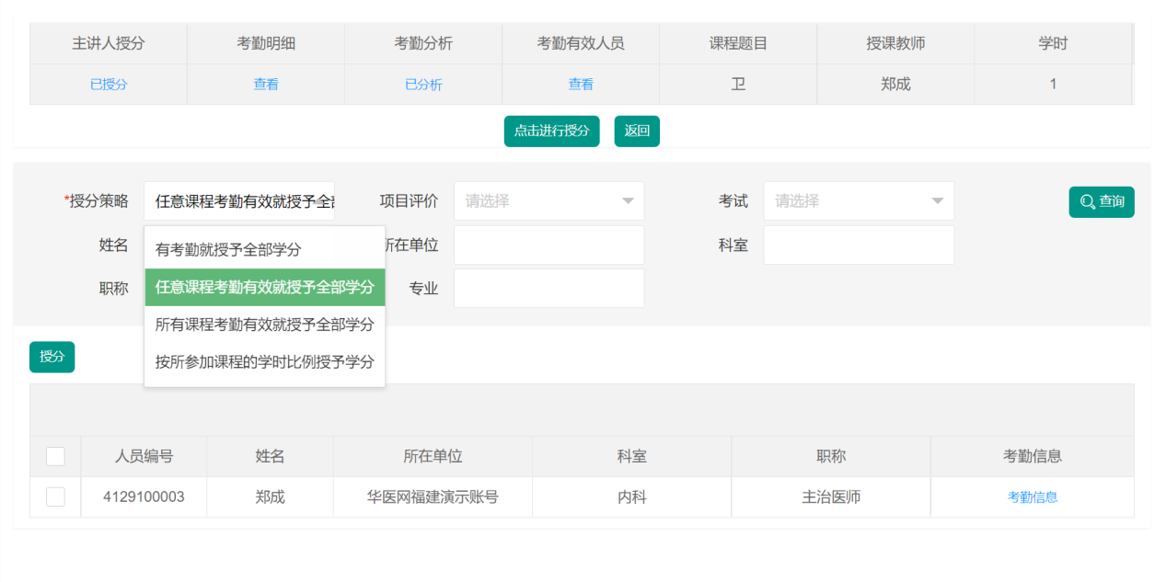（三）执行情况反馈
项目举办完成14天内，需填写执行情况反馈并上报。点击反馈管理，依次填写反馈项。导出考勤明细（EXCEL格式），并在授分人员名单项目中上传。所有反馈信息依次填写后，点击提交上报。

